
数据库系统课程实验报告

实验名称： | 实验四、数据高级查询
实验日期： | 2026.4.9
实验地点： | OpenEuler ECS服务器
提交日期： | 2026.4.9
学号： | 34520242201240
姓名： | 王子恒
专业年级： | 2024级
学年学期： | 2025-2026学年春季学期

- 实验目的
- 熟练掌握设计正确的 SQL 查询语句以实现数据高级查询的方法
- 熟练掌握 openGauss 连接查询、子查询和集合查询的语法结构及使用方法
- 理解不相关子查询与相关子查询的不同，掌握构造相应 SQL 语句的方法
- 熟练掌握基于派生表的查询方法）
- 实验内容和步骤
- 连接到数据库
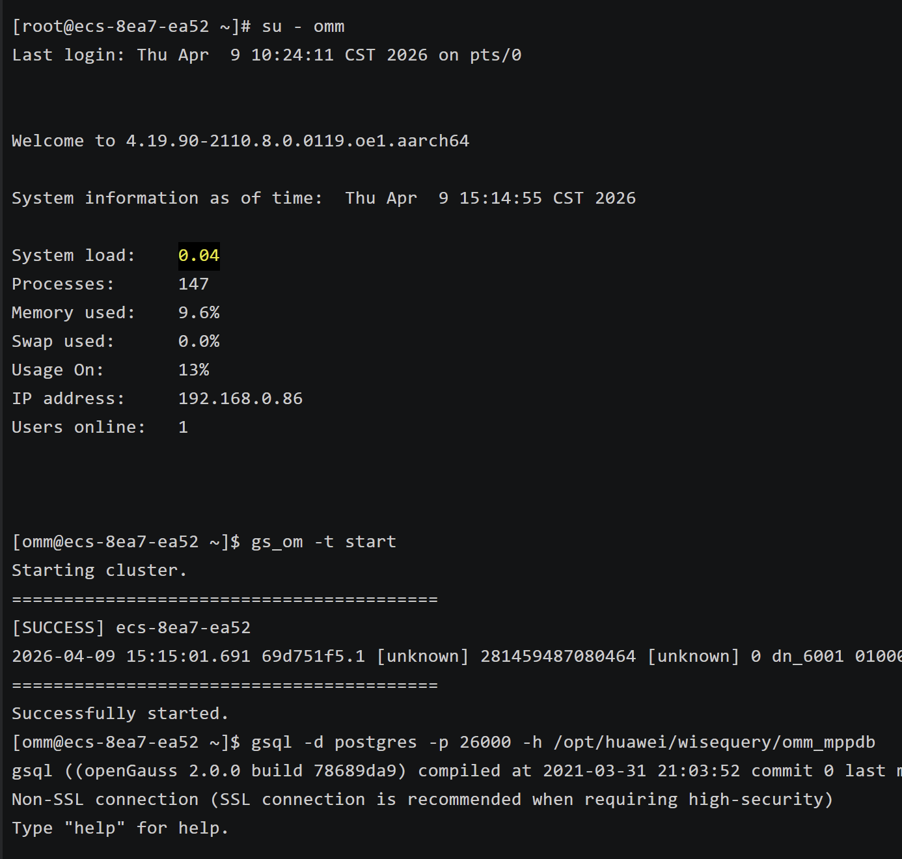
步骤如下：
- 创建两张表 palette_a 和 palette_b
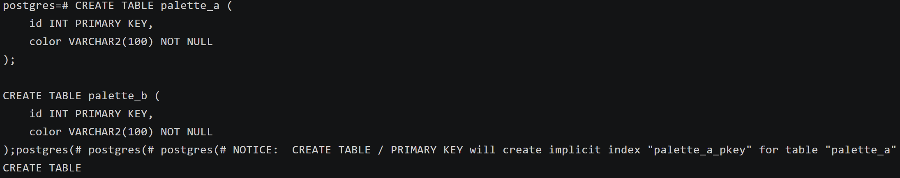
图中展示了在 openGauss 数据库中成功执行 DDL 语句。按照要求，使用 VARCHAR2 数据类型创建了带有主键和非空约束的 palette_a 与 palette_b 表，系统分别返回了 CREATE TABLE 的成功提示。
- 为表 palette_a 添加样例数据：{(1, 'Red'), (2, 'Green'), (3, 'Blue'), (4, 'Purple')}。
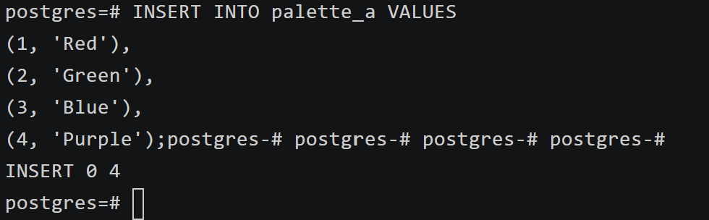
图中展示了向 palette_a 表中批量插入 4 条初始颜色数据的 SQL 语句及执行结果。系统返回 INSERT 0 4，表明 4 行记录已成功完成插入。
- 为表 palette_b 添加样例数据：{(1, 'Green'), (2, 'Red'), (3, 'Cyan'), (4, 'Brown')}。
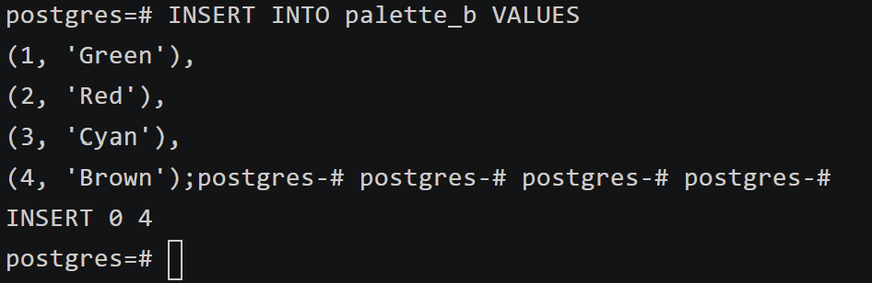
图中展示了向 palette_b 表中批量插入 4 条初始颜色数据的 SQL 语句及执行结果。系统同样返回 INSERT 0 4，证实 4 行数据成功写入。
- 查询两张表中相同颜色的所有信息。
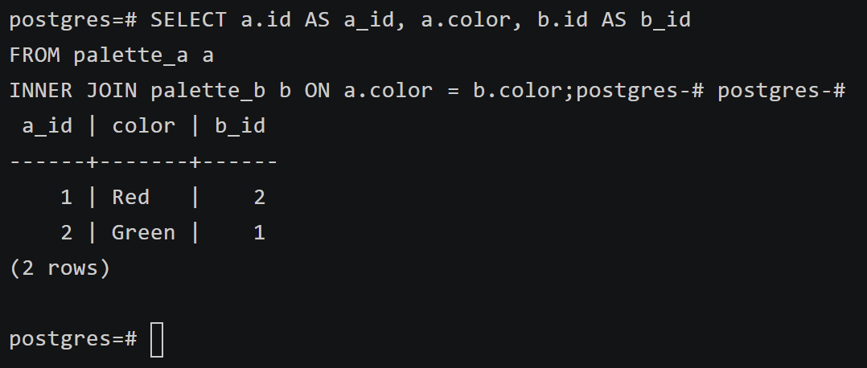
图中展示了使用内连接（INNER JOIN）查询两张表中颜色匹配的数据。结果集正确显示了存在于两表中的 'Red' 和 'Green' 的对应 ID 及颜色信息，共返回 2 行数据。
- 查询 palette_a 表中颜色不出现在 palette_b 表中的 id 和颜色。
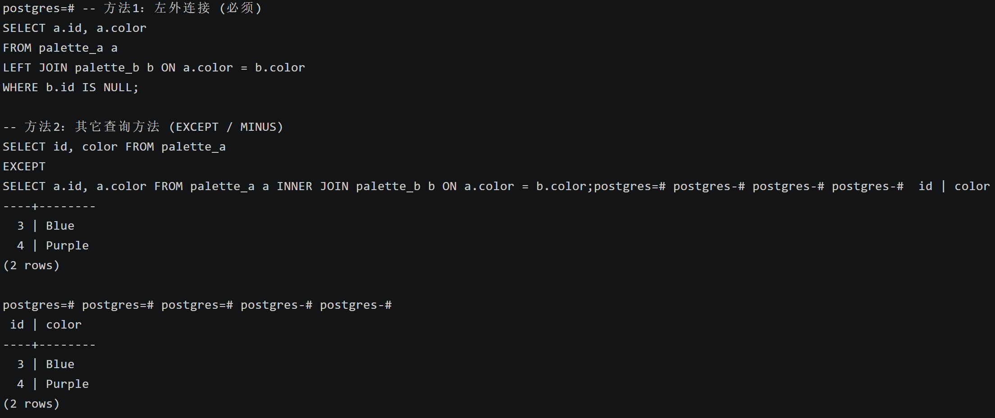
图中展示了使用 LEFT JOIN（结合 WHERE b.id IS NULL）以及 EXCEPT 集合运算两种方式，查询仅在 palette_a 中存在的颜色。系统成功检索并返回了 'Blue' (id=3) 和 'Purple' (id=4) 两条记录。
- 查询 palette_b 表中颜色不出现在 palette_a 表中的 id 和颜色。
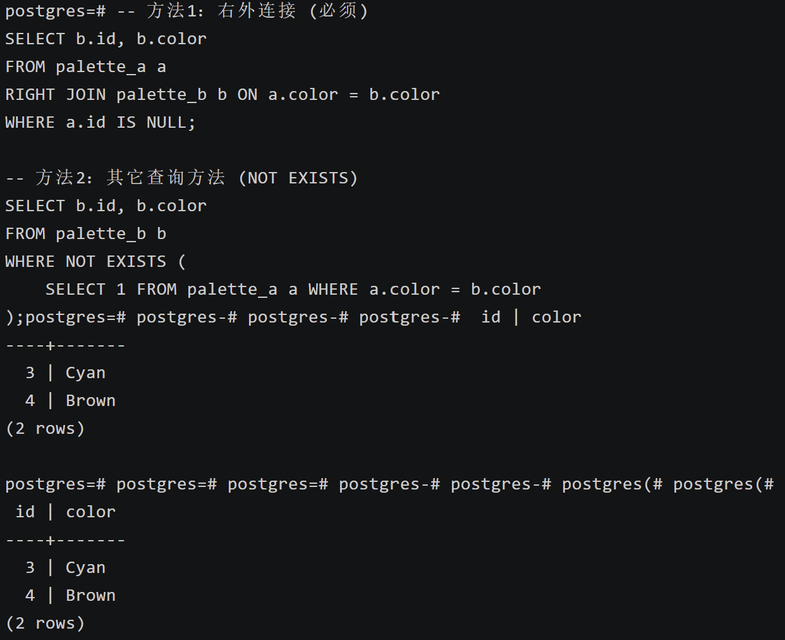
图中展示了采用 RIGHT JOIN（结合 WHERE a.id IS NULL）以及相关子查询 NOT EXISTS 两种方式，查找仅存在于 palette_b 表的数据。系统准确返回了 'Cyan' (id=3) 和 'Brown' (id=4) 两条记录。
（7）查询（5）或（6）两种情况的信息（用（全）外连接）。
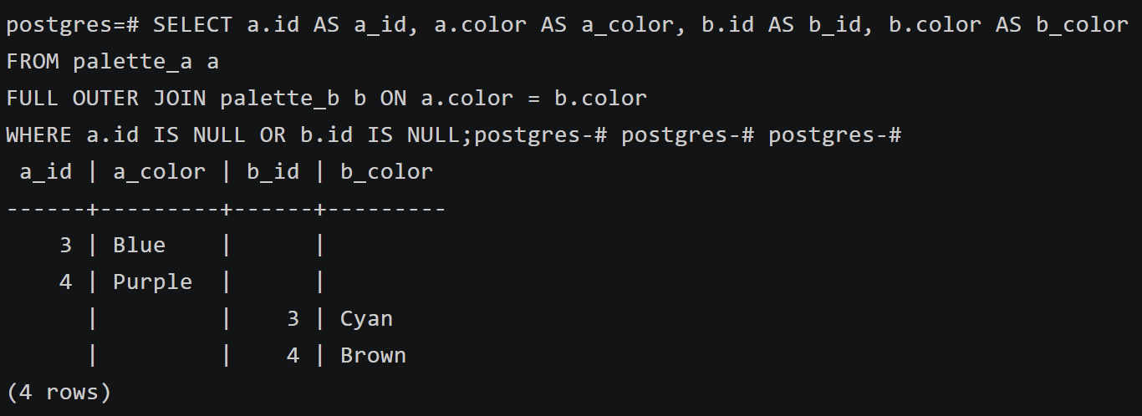
图中展示了利用全外连接（FULL OUTER JOIN）合并 palette_a 与 palette_b 的数据，并通过 WHERE 子句过滤掉匹配的交集数据（即排除内连接部分）。结果准确返回了 4 条各自独有颜色的记录及其对应的空值分布情况。
（8）查询产品表 products 中的 product_id, product_name, list_price 信息，要求产品定价
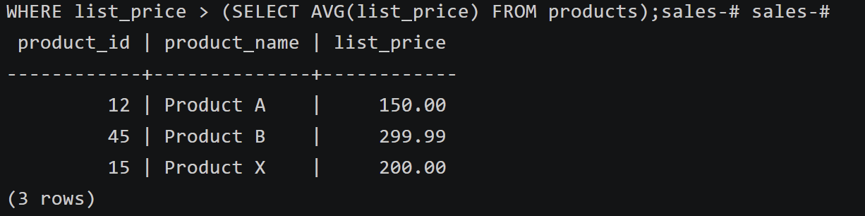
图中展示了使用不相关子查询完成检索的执行过程。系统首先计算出 `products` 表中所有产品的平均定价，随后外层查询筛选出定价严格高于该平均值的产品。查询成功返回了 3 行数据，验证了子查询过滤条件的有效性。
- 查询产品表 products 中 最便宜产品的 product_id, product_name, list_price。
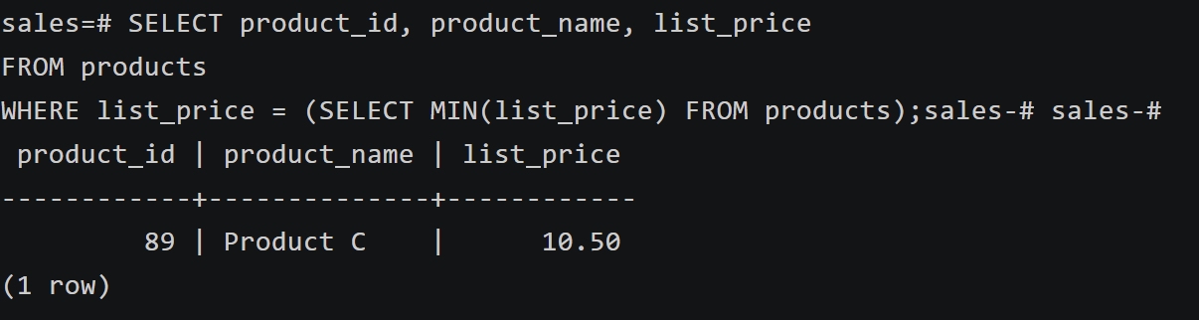
图中展示了查找最低价格产品的 SQL 语句及其结果。利用子查询提取出表中的最低价格 MIN(list_price)（即 10.50），并将其作为外层 WHERE 条件精准匹配，成功返回了数据库中最便宜产品的产品 ID、名称和价格信息。
- 查询没有一个订单的顾客姓名。
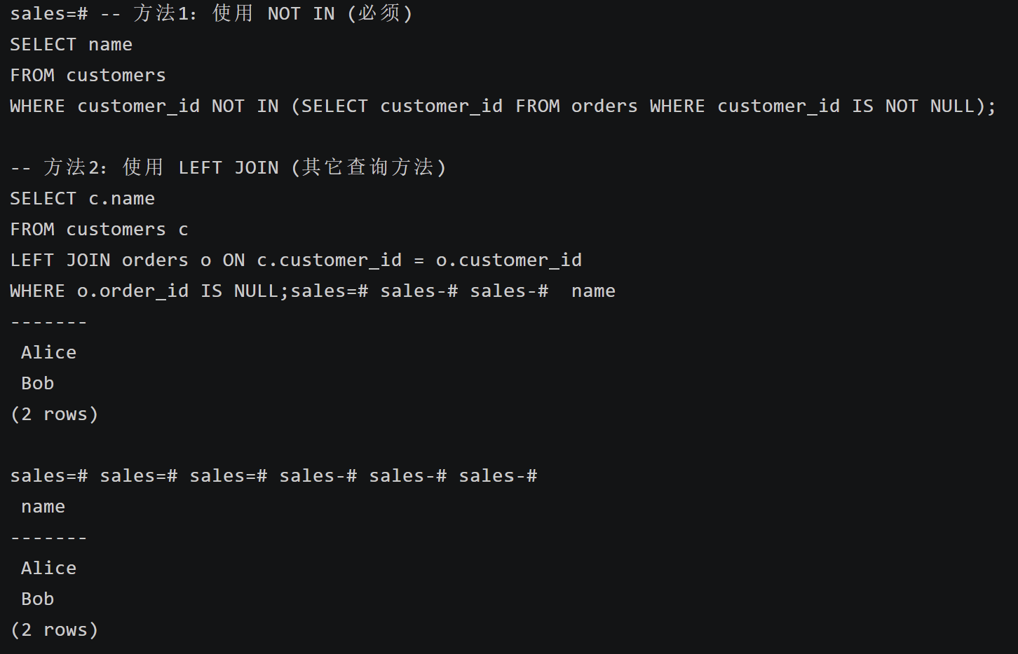
图中展示了两种查询未下单顾客的方法。第一种严格遵循要求使用 NOT IN 结合子查询排除了存在于订单表中的顾客；第二种使用了 LEFT JOIN 将顾客表与订单表连接，并筛选出没有对应订单编号 (order_id IS NULL) 的记录。两种方法均成功排除了有订单的 Charlie 和 David，准确返回了 Alice 和 Bob 的姓名。
- 查询产品表 products 中产品的 product_id, product_name, list_price，要求产品定价
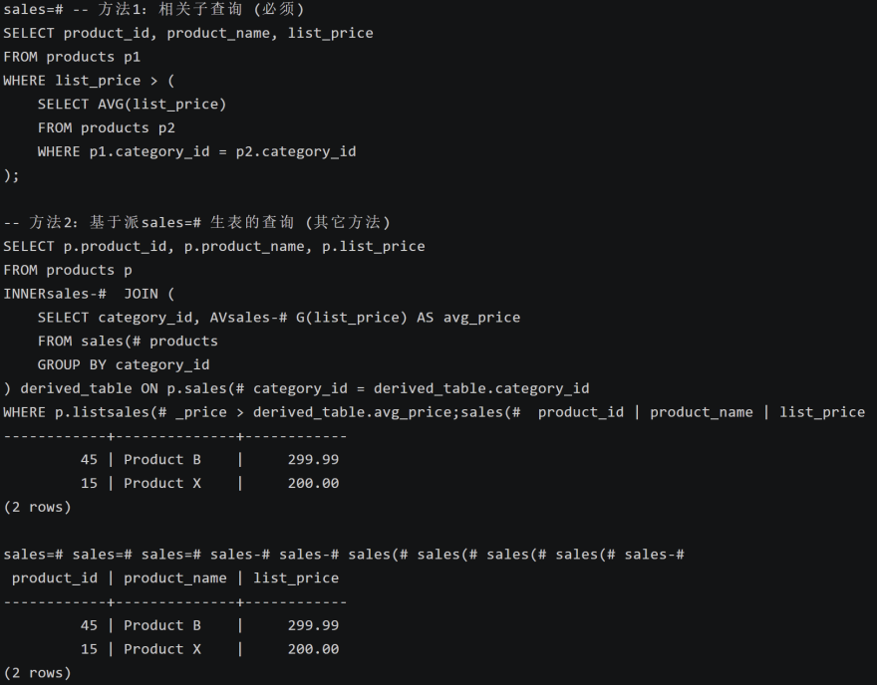
图中展示了“查找定价高于同类平均价产品”的两种 SQL 实现。相关子查询会根据外层每行产品的 category_id 动态计算该类的平均价；派生表方法则预先构造包含各分类平均价的表再进行连接过滤。根据测试数据，种类 1 的平均价为 225，返回了定价 299.99 的 Product B；种类 2 平均价为 96.83，返回了定价 200.00 的 Product X。两种写法结果完全一致。
- 查询有订单 order 的所有顾客 customer 姓名（查询涉及 customers 表和 orders 表）。
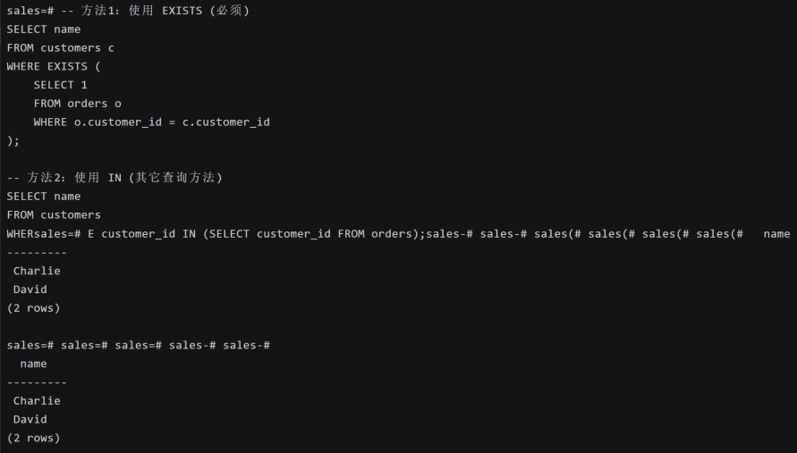
图中展示了使用 EXISTS 以及 IN 谓词查询存在订单记录的顾客姓名。EXISTS 在关联的子查询中找到第一条匹配的订单记录时便返回 TRUE。通过这两种方法，均成功匹配了订单表中存留的 customer_id，并正确输出了对应的顾客 Charlie 和 David。
- 执行以下三条与 NULL 相关的语句，观察各自执行的结果，能否从中得出某些初步结论？
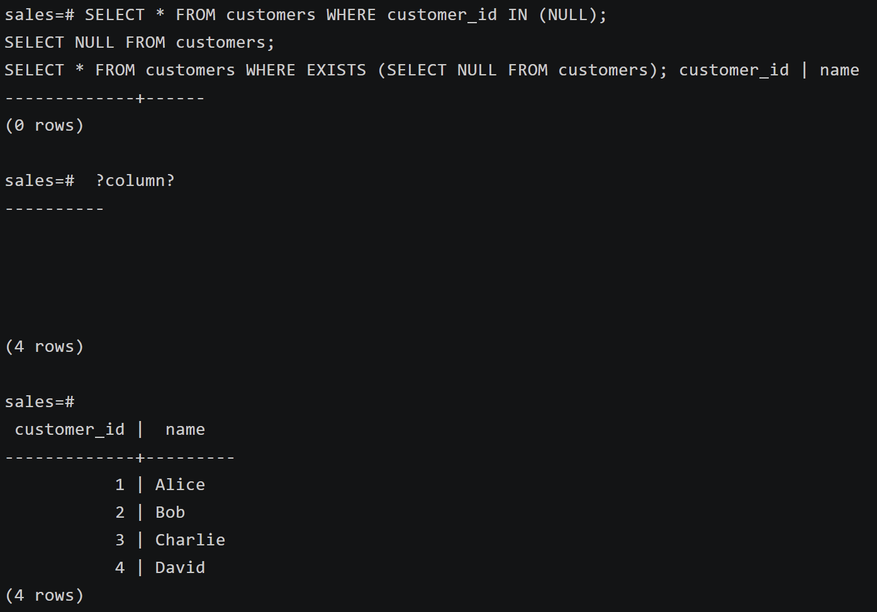
图中展示了三条涉及 NULL 的特殊查询执行过程。
IN (NULL) 等价于 = NULL，在 SQL 中与 NULL 的任何比较结果均为未知（Unknown），因此过滤不出任何行，结果为空集。
SELECT NULL FROM customers 相当于对表中的每一行投影出一个常数的 NULL 值，因为表有 4 行，所以返回了 4 个 NULL。
EXISTS 谓词只关心子查询是否返回行，而不关心返回的具体列值是什么。由于 SELECT NULL 确实返回了 4 行，所以 EXISTS 计算结果始终为 TRUE，最终返回了整张表的所有数据。
- 找出所有没有订单的顾客姓名（查询涉及 customers 表和 orders 表）。
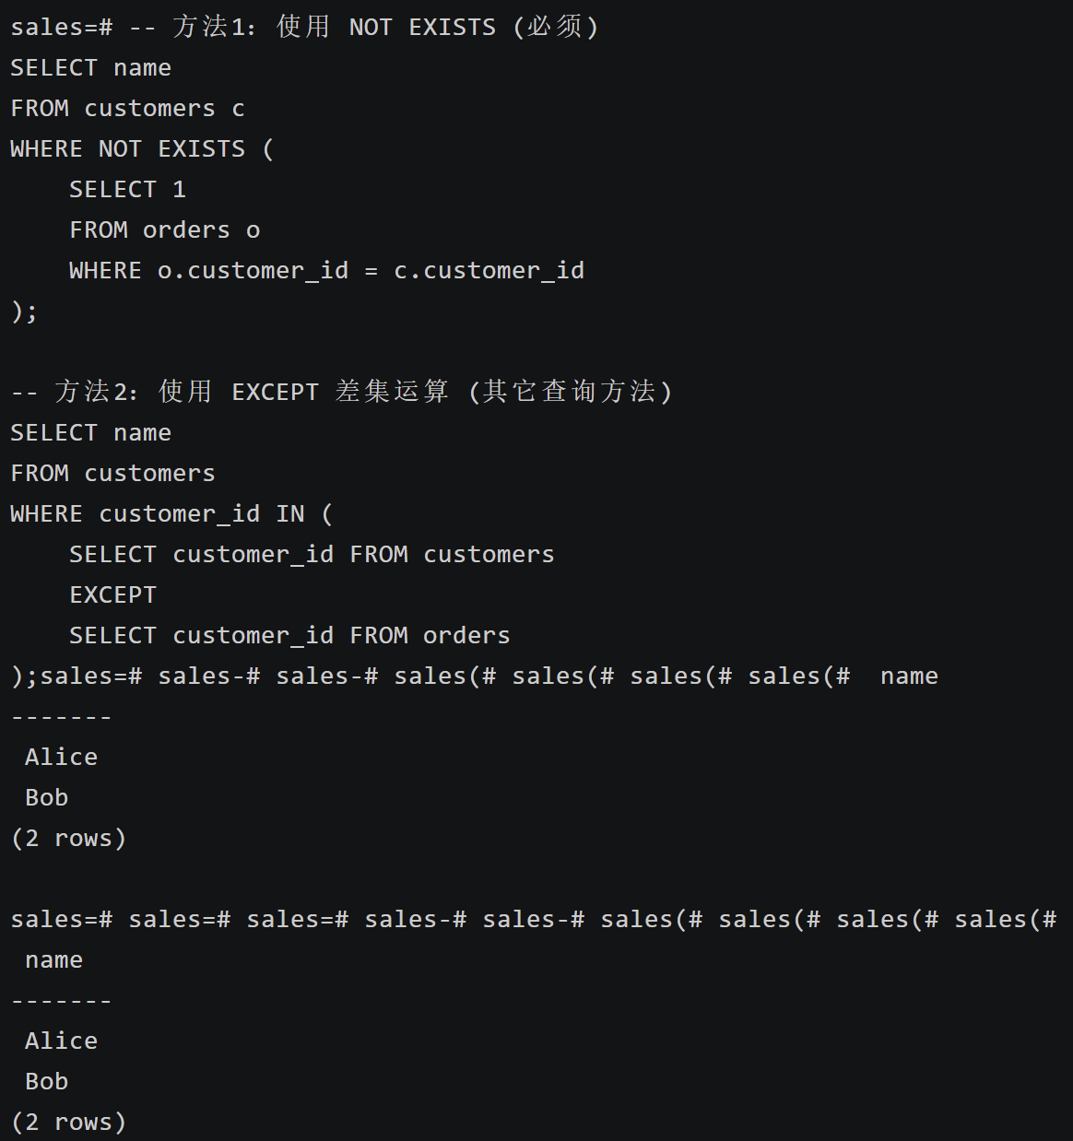
图中展示了采用 NOT EXISTS 相关子查询和 EXCEPT 集合差运算两种方法，查找未曾下过订单的顾客。由于 Charlie 和 David 在订单表中有记录，查询准确过滤掉了他们，成功返回了没有订单的 Alice 和 Bob。
- 查询产品表 products 中的产品名 product_name 和定价 list_price，要求其定价高于产品种
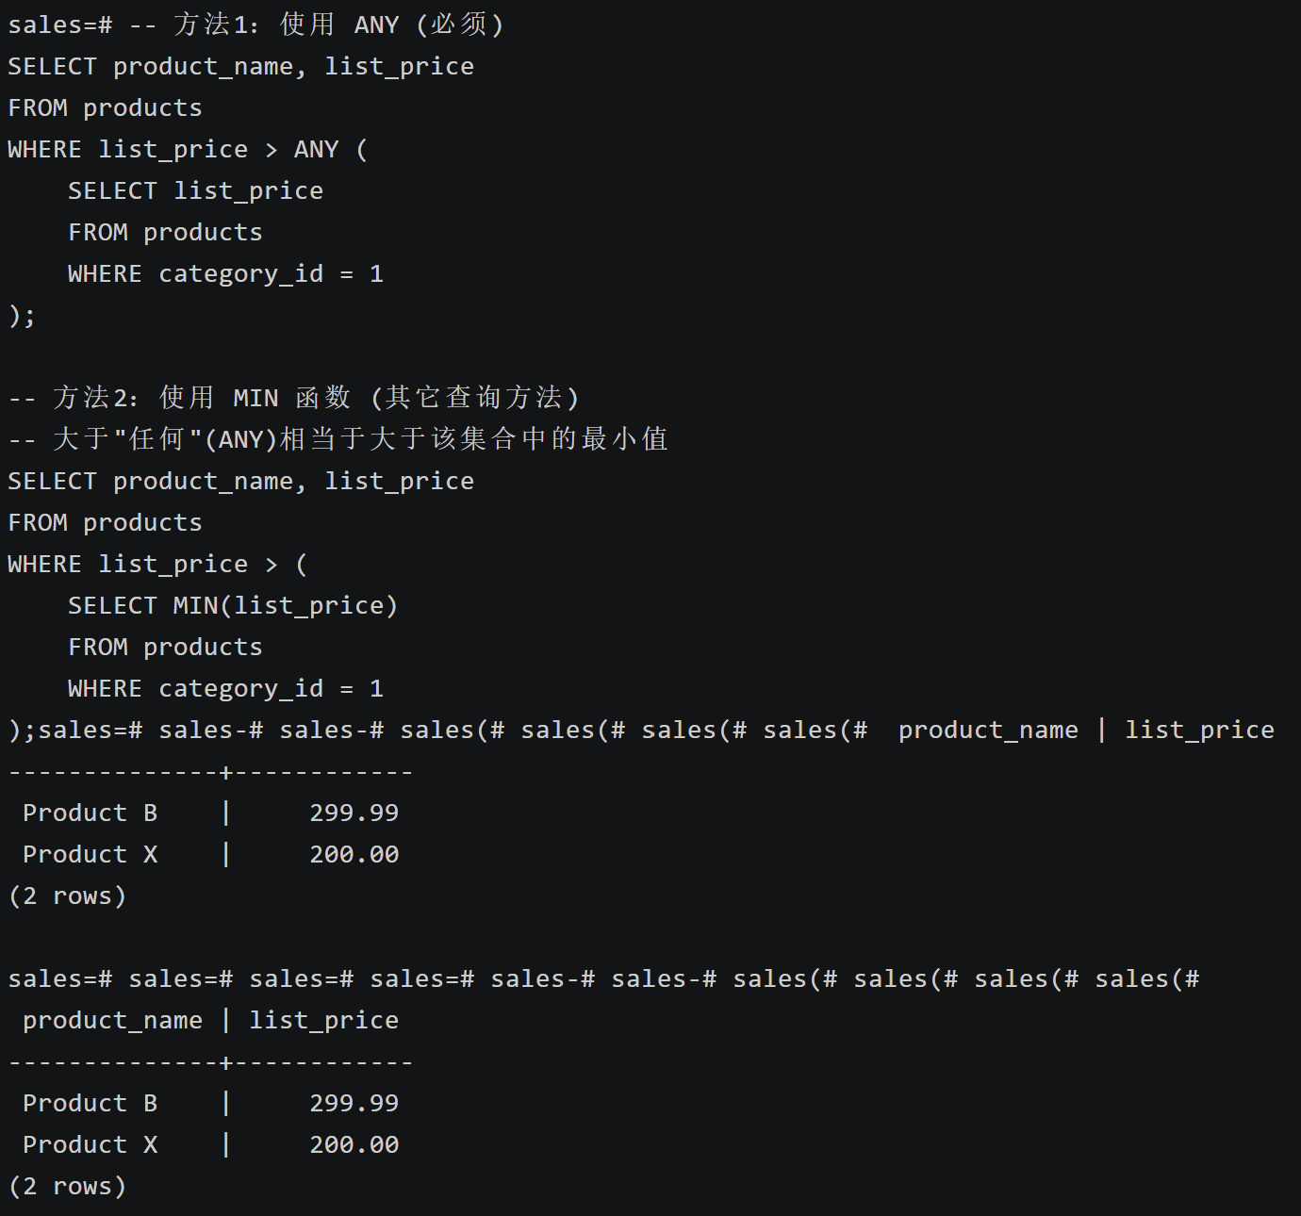
图中展示了使用 ANY 谓词和 MIN 聚合函数来查找价格条件的执行结果。种类 1 的产品定价为 150.00 和 299.99。只要外层产品的定价大于种类 1 中的“任何一个”（即大于最小值 150.00），即满足条件。因此，成功返回了定价分别为 299.99 和 200.00 的 Product B 与 Product X。
- 查询产品表 products 中的产品名 product_name 和定价 list_price，要求其定价高于产品种
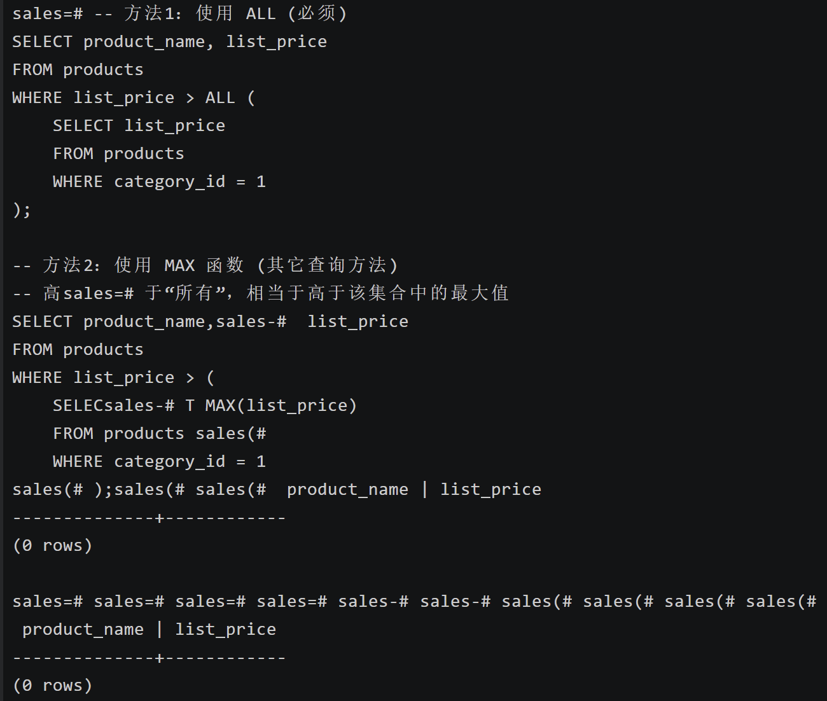
图中展示了通过 ALL 谓词以及 MAX 聚合函数查找价格最高区间产品的查询过程。由于种类 1 中的最高定价为 299.99（Product B），而全表中没有任何一款产品的定价严格大于 299.99，因此查询结果正确返回了空集（0 rows）。
- 查询产品表 products 中的产品名 product_name 和定价 list_price，要求其定价低于产品种
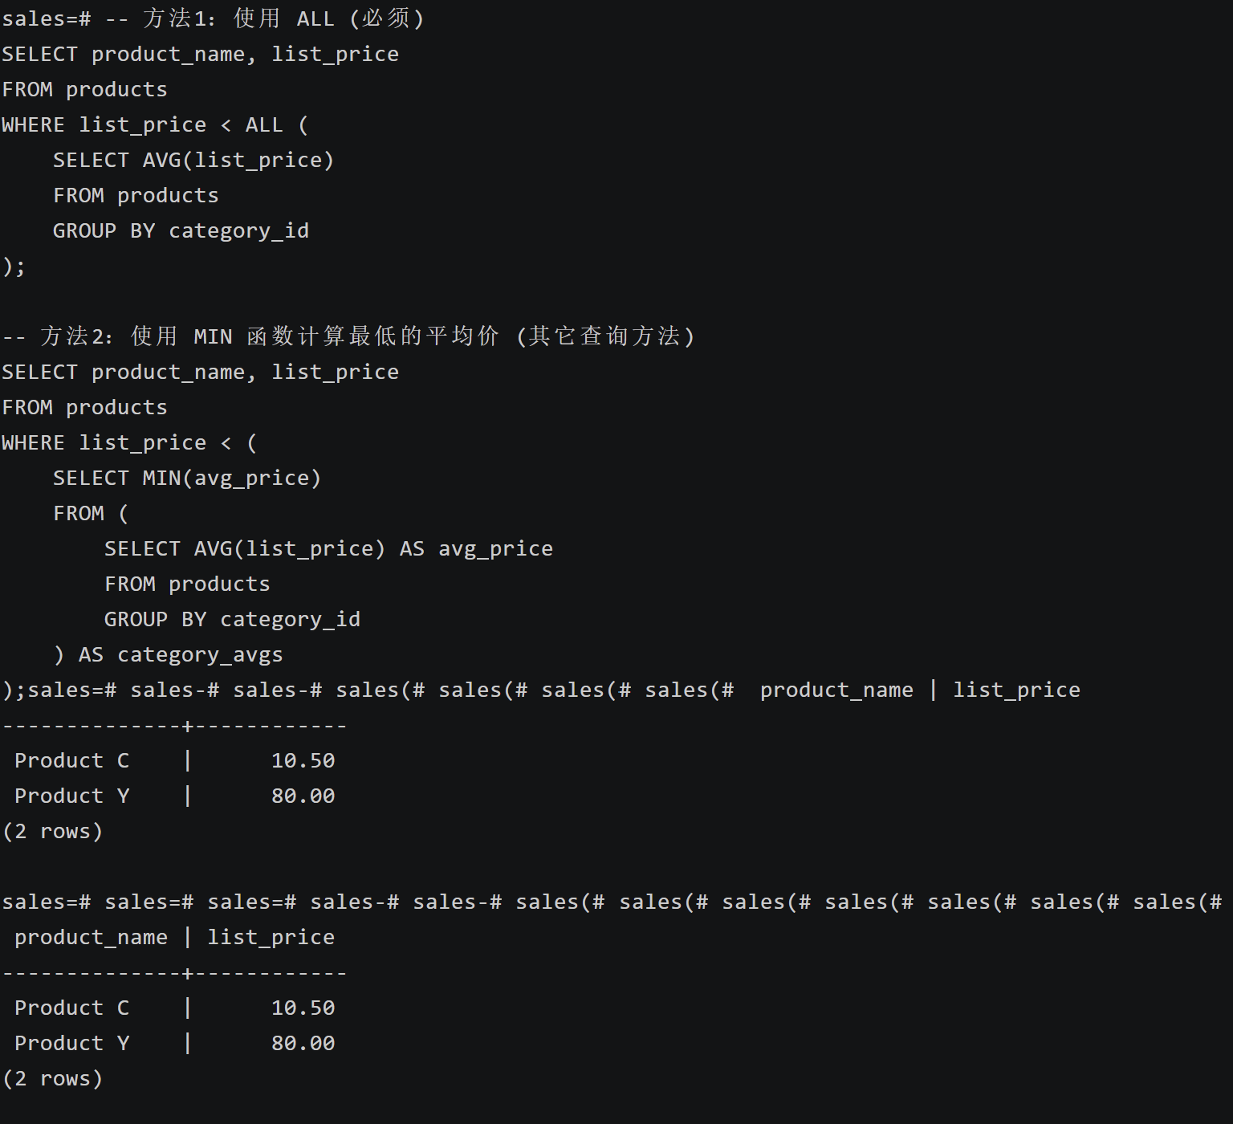
图中展示了查找全库定价极低产品的执行结果。内层子查询计算出了种类 1 的平均价（225.00）和种类 2 的平均价（约为 96.83）；外层查询利用 < ALL 谓词，筛选出定价低于上述“所有平均价”（即低于最低平均价 96.83）的产品。结果成功返回了 10.50 的 Product C 和 80.00 的 Product Y。
- 查询 contacts 表和 employees 表中的所有 last_name，并以 last_name 升序显示。
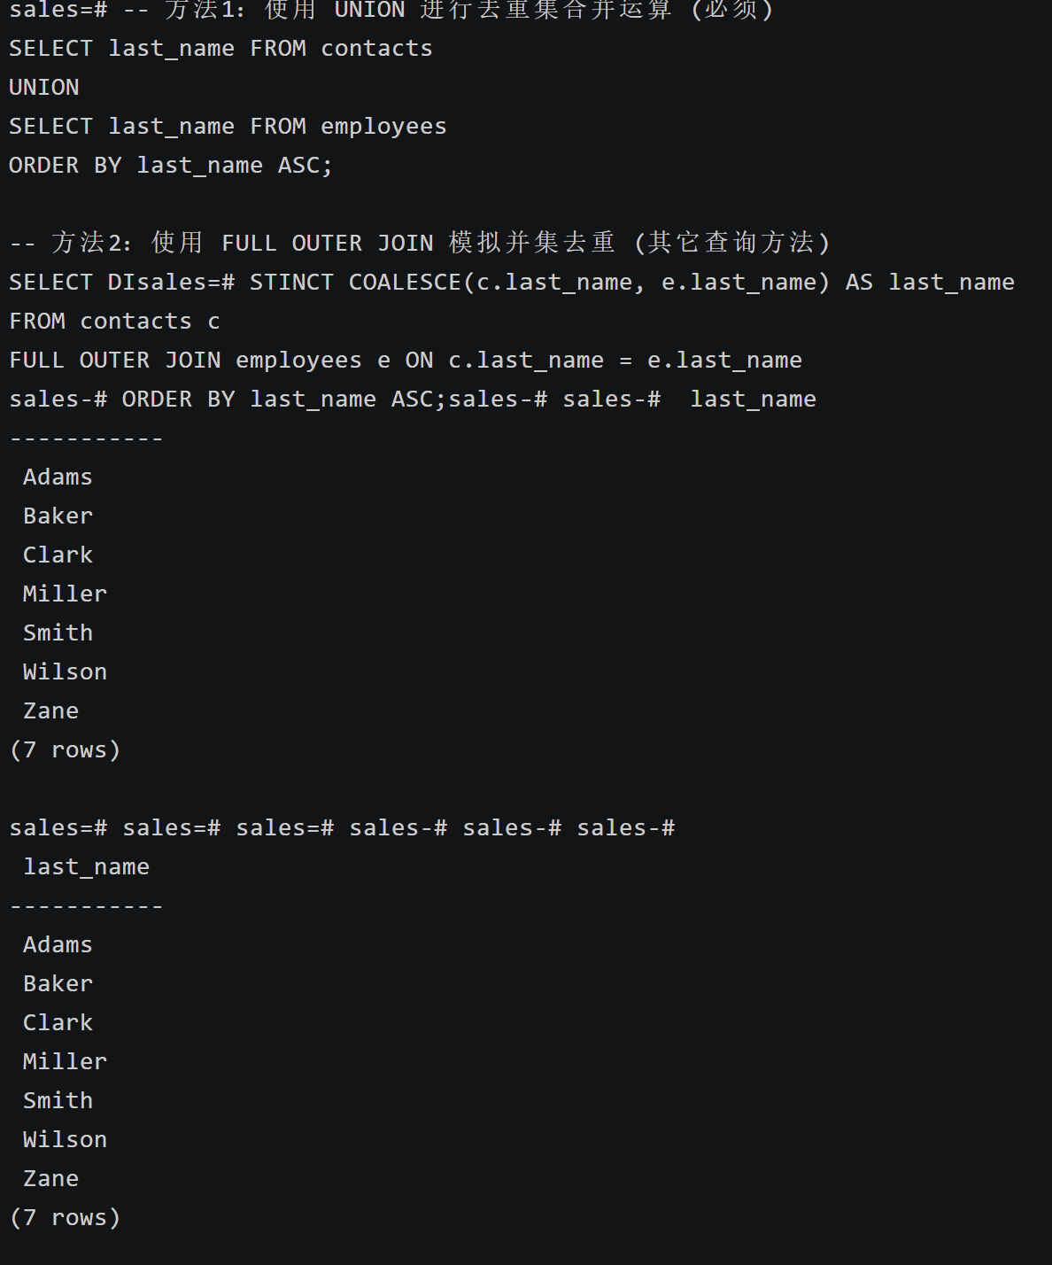
图中展示了采用 UNION 运算符获取两张表姓氏并集的执行情况。由于 UNION 默认自带去重效果，两表中重合的 Adams、Miller、Smith 被合并。最终结果集包含 7 个不重复的姓氏，并通过 ORDER BY 实现了字母表的升序排列。
- 查询 contacts 表和 employees 表中的所有 last_name，并以 last_name 升序显示。
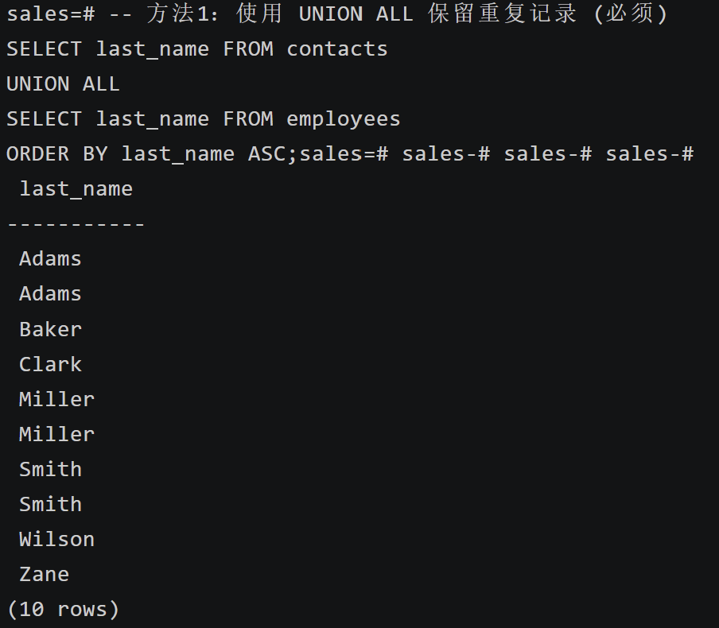
图中展示了采用 UNION ALL 运算符进行并集操作的结果。对比实验(18)可以发现，UNION ALL 直接拼接了两张表的所有数据，不会过滤共同存在的重复记录。原本各自有 5 行的两张表，合并后严格返回了 10 行记录，且依然满足升序排序要求。
- 查询同时出现在 contacts 表和 employees 表中的所有 last_name。
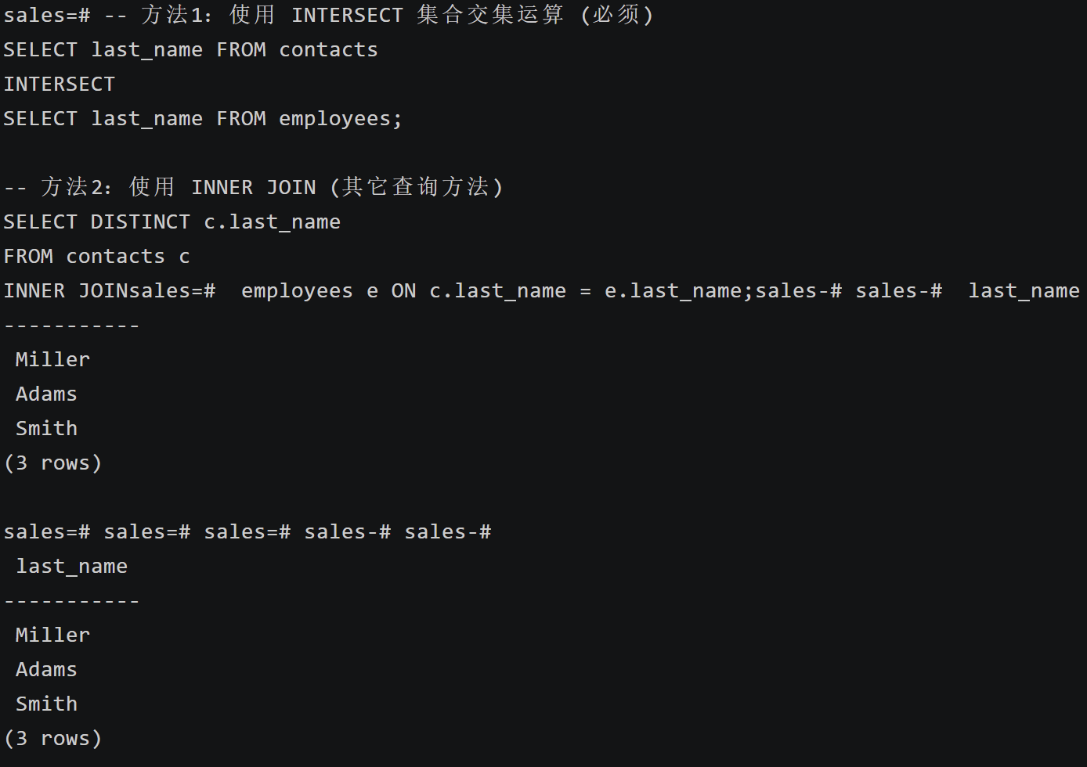

- 查询在产品表 products 中而不在库存表 inventories 中的产品号 product_id。
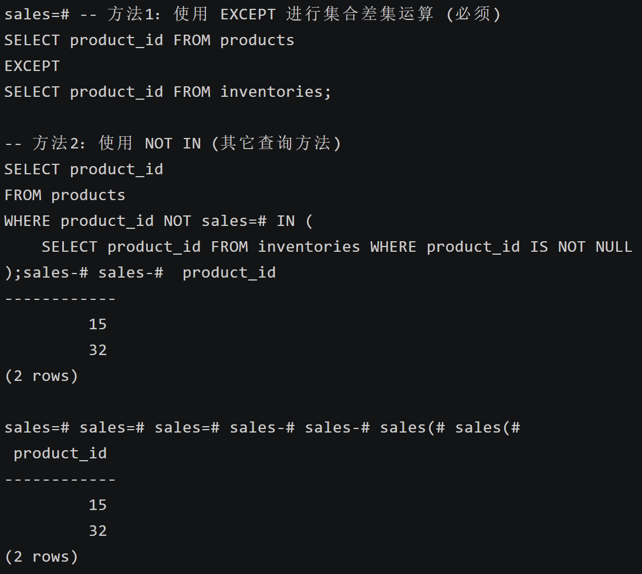
图中展示了查找尚未入库或库存已清空的产品号的 SQL 执行过程。通过集合减法 EXCEPT，系统将从 products 中获取的全体产品号（12, 45, 89, 15, 32）中剔除掉 inventories 表里出现过的产品号（12, 45, 89）。最终精准返回了仅存在于产品表中的 product_id：15 和 32。
- 实验总结
3.1 完成的工作
成功在 OpenEuler ECS 服务器上登录并连接 openGauss 数据库，构建了本次高级查询实验的基础测试环境。
熟练运用多种连接查询方式（INNER JOIN、LEFT JOIN、RIGHT JOIN、FULL OUTER JOIN），完成了对同构表的数据交集与差集提取。
深入实践了嵌套查询技术，分别构造了不相关子查询与相关子查询，实现了基于动态聚合条件（如整体平均价、同类平均价）的数据筛选。
对比测试了带有 EXISTS、NOT EXISTS 谓词以及 IN、NOT IN 的查询语句，并通过针对 NULL 值的专项对比实验，验证了它们在处理空值与布尔逻辑运算时的底层差异。
使用 ANY 和 ALL 谓词完成了集合比较查询，并探索了使用 MAX/MIN 聚合函数的等价实现方式。
完成了 UNION、UNION ALL、INTERSECT 和 EXCEPT 集合查询操作，验证了集合运算在去重、合并与差集计算中的实际效果。
3.2 对实验的认识
通过本次实验，我对 SQL 高级查询在关系型数据库中的解析与执行逻辑有了更深刻的理解，特别是在复杂条件筛选和查询优化方面：
子查询的特点及必须使用的场景：
子查询通过分层嵌套的方式使得复杂的逻辑表达更加结构化。在某些场景下，子查询是不可替代的。例如，当查询的过滤条件依赖于对同一张表（或关联表）的动态聚合计算结果时，必须使用子查询。举例：查询“价格高于全库平均价格的所有产品”，此时外层查询需要依赖内层子查询 SELECT AVG(price) FROM products 返回的标量值作为过滤阈值，这种先聚合后对比的逻辑无法通过简单的单表 WHERE 条件或常规的等值 JOIN 直接替代。
相关子查询与不相关子查询的区别与转换：
区别：不相关子查询独立于外层查询，仅执行一次，其结果集作为外层查询的常量条件，执行开销较小；而相关子查询的内层查询依赖于外层查询的当前行记录（例如引用了外层表的别名字段），外层查询每扫描一行，内层查询就要重新执行一次，类似于底层开发中的嵌套循环（Nested Loop），在处理海量数据时容易产生较大的性能开销。
典型场景：相关子查询常用于“个体与所在群体的比较”。举例：查询“价格高于其所在种类平均价的产品”，内层需要根据外层传入的 category_id 动态计算该类的平均价。
转换为一般查询：为了降低相关子查询的循环开销，通常可以将其转换为基于派生表（内联视图）的连接查询。即先在子查询中使用 GROUP BY 预先计算好所有分类的平均价，形成一张驻留在内存中的派生表，然后再与原表进行主键/外键的等值 JOIN，配合过滤条件输出结果。这种方式往往能触发数据库查询优化器的 Hash Join 策略，从而大幅提升执行效率。
对 NULL 值处理的认识：
实验深刻揭示了 SQL 中的三值逻辑（True, False, Unknown）。IN (NULL) 本质上是等值比较，结果为 Unknown，导致外层查询被过滤为空；而 EXISTS 谓词仅关注子查询是否返回行（Row的存在性），即使子查询 SELECT NULL，也视为返回了有效行，从而判断为 True。这提醒我在实际系统开发中，涉及空值处理时需格外警惕逻辑陷阱，优先推荐使用更稳定且通常执行效率更高的 EXISTS / NOT EXISTS。
3.3 遇到的困难及解决方法
困难：在使用 NOT IN 编写“查询没有订单的顾客”时，最初发现如果子查询结果集（订单表的 customer_id 列）中存在 NULL 值，会导致整个外层查询异常返回空集，无法正确找出没有订单的顾客。
解决方法：经过分析 SQL 的底层处理逻辑，由于 NOT IN 相当于多个 != 条件的 AND 组合，一旦遇到 != NULL，整体逻辑判定即变为 Unknown，导致排查失效。解决方案有两种：一是在子查询中严格附加 WHERE customer_id IS NOT NULL 进行空值清洗；二是彻底转换思路，改用 NOT EXISTS 谓词。NOT EXISTS 直接规避了具体的数值比较，而是检查匹配记录的存在性，不仅逻辑上更严谨，在 openGauss 等数据库的执行计划中也往往具有更好的性能表现。最终我同时掌握并记录了这两种解决方案。

